JZ2008变压器铁芯接地电流测试仪
使用说明书

目 录

第一节 产品概述 ……………………………………………………………… 2
第二节 功能特点 ……………………………………………………………… 2
第三节 技术参数 ……………………………………………………………… 2
第四节 使用条件 ……………………………………………………………… 2
第五节 面板介绍 ……………………………………………………………… 3
第六节 操作说明 ……………………………………………………………… 3
第七节 注意事项 ……………………………………………………………… 6

一、产品概述
电力变压器是电力系统中最重要的电气设备，运行中一旦出现故障，将会对电力系统造成严重的后果。正常运行的变压器铁芯是单点接地的，如有两点或两点以上同时接地，则铁芯与大地之间将形成电流回路，最大电流可达几十安培，将会造成铁芯局部过热甚至烧毁。尽快地发现变压器潜伏性的故障，是保证变压器安全运行和正常维护的主要手段。
JZ2008变压器铁芯接地电流测试仪能够有效的解决这些问题。广泛适用于变电站、发电厂作为变压器、电抗器等电气设备的铁芯与夹件的泄漏电流测试。

二、功能特点
- 采用钳形电流互感器，方便现场操作；
- 抗干扰能力极强，确保数据准确可靠；
- 配合高速微处理器，实时显示测量数据及波形；
- 运用FFT变换、数字滤波等算法进行数据处理；
- 具有泄漏电流超限报警功能，报警电流可设置；
- 采用3.5英寸320*240真彩液晶显示屏，Windows菜单操作提示；
- 内置大容量非易失性存储器，可存储200组测量数据；
- 内置高精度实时时钟功能：可进行日期及时间校准；
- 内置1500mA可充电锂电池，待机时间2～3小时，方便现场使用。

三、技术参数
测量范围 电流：0～10A
频率：20～200Hz
分 辨 率 0.0001
测量精度 ±(1%读数+2字)
外形尺寸 203mm×112mm×38mm
仪器重量 0.5kg

四、使用条件
环境温度 -10℃～50℃
环境湿度 ≤85%RH
电源输入 AC 220V/50Hz
电源输出 DC 8.4V/1000mA

五、面板介绍

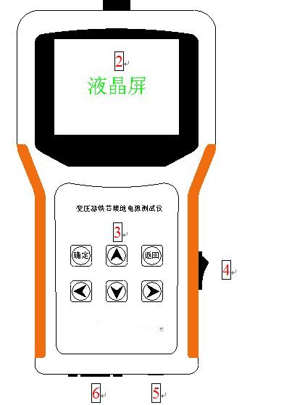

1.电流输入：连接钳形电流互感器。
2.液 晶 屏：用于显示各种操作和测量数据及交流波形。
3.键 盘：用于各种功能的操作及参数设置。
4.开 关：仪器电源开关。
5.充 电 口：连接自带外置充电器。
6.RS-232：用于PC机通讯或软件升级。

六、操作说明
6.1变压器铁芯接地电流试验接线图（推荐使用）。

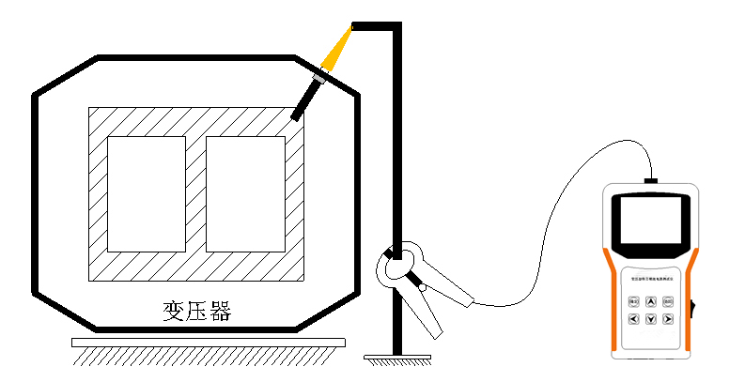

6.2当仪器按要求接好测试线，打开电源开关，液晶显示主界面，如下图所示：
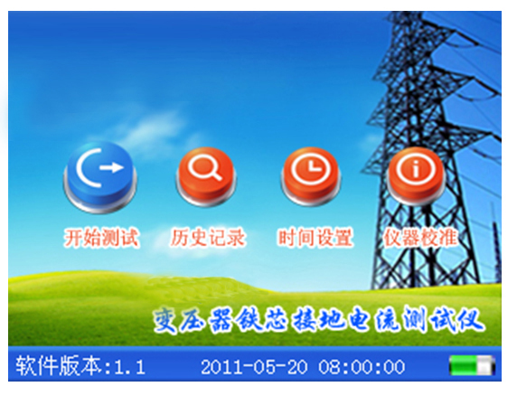

6.3开始测试
在主界面下，按<←>、<→>，选择 开始测试 功能按钮后，按<确定>键进入正在测试…界面，液晶显示如下图所示：
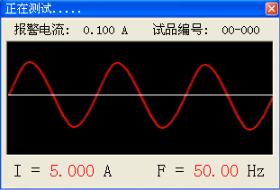

在正在测试…界面，按<←>、<→>键选择修改选项，按<↑>、<↓>键修改某位数据；按<确定>键，保存当前数据及波形；按<返回>键，返回主界面。
其中：报警电流—是指超越上限报警的电流值，范围0～9.999A。
试品编号—是指用于区分不同被测试品的编号，以便于在历史记录中查询和技术管理。
I=xxx.xA—是指被测变压器铁芯接地的泄漏电流。
F=xxx.xHz—是指被测变压器铁芯接地电流的频率。
注意：仪器具有自动放大波形的功能，因此不能根据波形幅值判断数据大小。

6.4历史记录
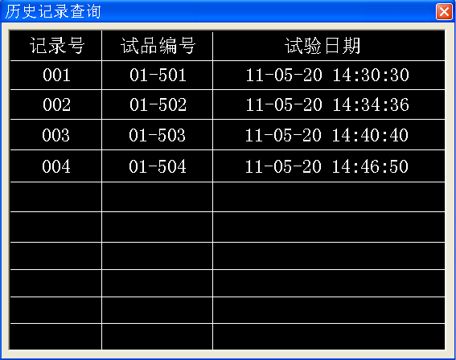
在主界面下选择 历史记录 功能按钮，按<确定>键进入历史记录查询界面，液晶显示如下图所示：

在历史记录查询界面，按<↑>、<↓>键来选择要查询的历史记录；按<确定>键，即可查询当前记录的历史数据。
在历史记录查询界面，同时按下<←> + <→>键，可以删除全部历史数据。

6.5时间设置
在主界面下选择 时间设置 功能按钮，按<确定>键进入日期时间设置界面，液晶显示如下图所示：
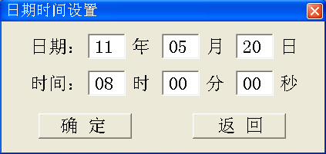

在日期时间设置界面下，按<←>、<→>键选择相应设置位，按<↑>、<↓>键修改相应设置位的数据。修改为需要的日期和时间后，选择 确定 功能按钮或按下<确定>键，保存相应设置并返回主界面。

6.6 仪器校准
用于对仪器本身的参数标定，用户无需关心。

七、注意事项
1.使用本仪器前请仔细阅读使用说明书，检查接线正确无误。
2.试验中如出现过流保护动作，须查明原因排除异常情况后方可继续试验；不可盲目操作，以免带来不必要的损失。
3.仪器在测量时应避开主变上油箱与下油箱交接处的位置。
4.仪器充电一般为1.5至2小时，不使用仪器时应定时给仪器充放电，以免损坏内置锂电池。
5.如出现无法解决的问题，请及时与本公司取得联系。

